附件2

药品网络销售企业报告流程

生产企业或零售药店企业报告流程

- 登录网址：https://m-inst.ynyp.cn:4431/ （移动端）进入如下界面
如有信息变更，请按照此网址重新报告
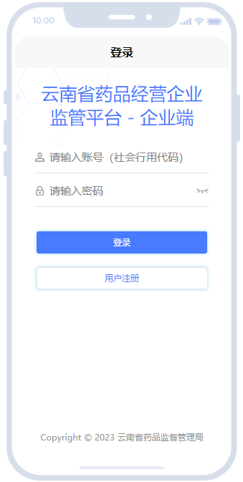
- 如果已注册账号，使用账号密码登录；若没有账号密码，点击用户注册。
- 用户注册
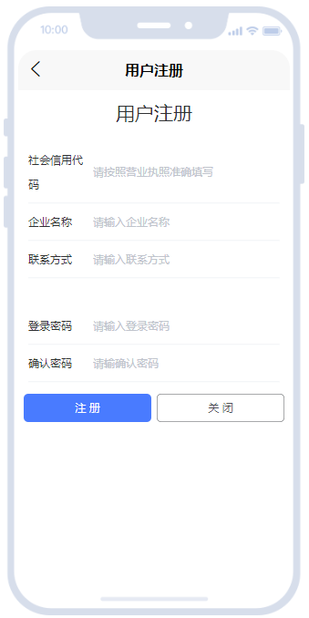
根据提示信息完成账号注册。
- 登录成功后进入如下界面
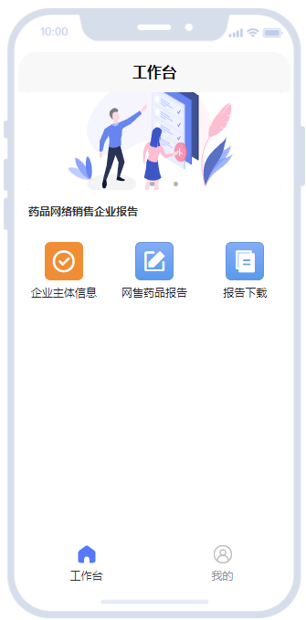
请按顺序填写 【企业主体信息】 -> 【网售药品报告】
【企业主体信息】
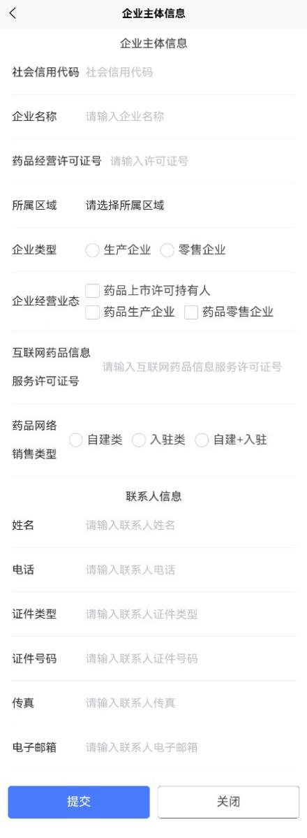
【网售药品报告】
根据提示信息完成自建类信息报告（如下图所示）

根据提示信息完成入驻类信息报告（如下图所示）（可添加多个）
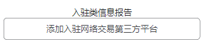
点击【添加入驻网络交易第三方平台】进入如下界面。
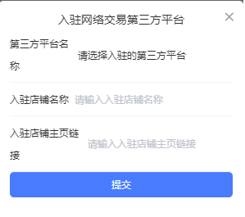
（注：报告信息表需在PC端进行下载）

批发企业或零售连锁总部报告流程

登录网址：https://inst-open.ynyp.cn:9443/ （PC端） 进入如下界面
如有信息变更，请按照此网址重新报告
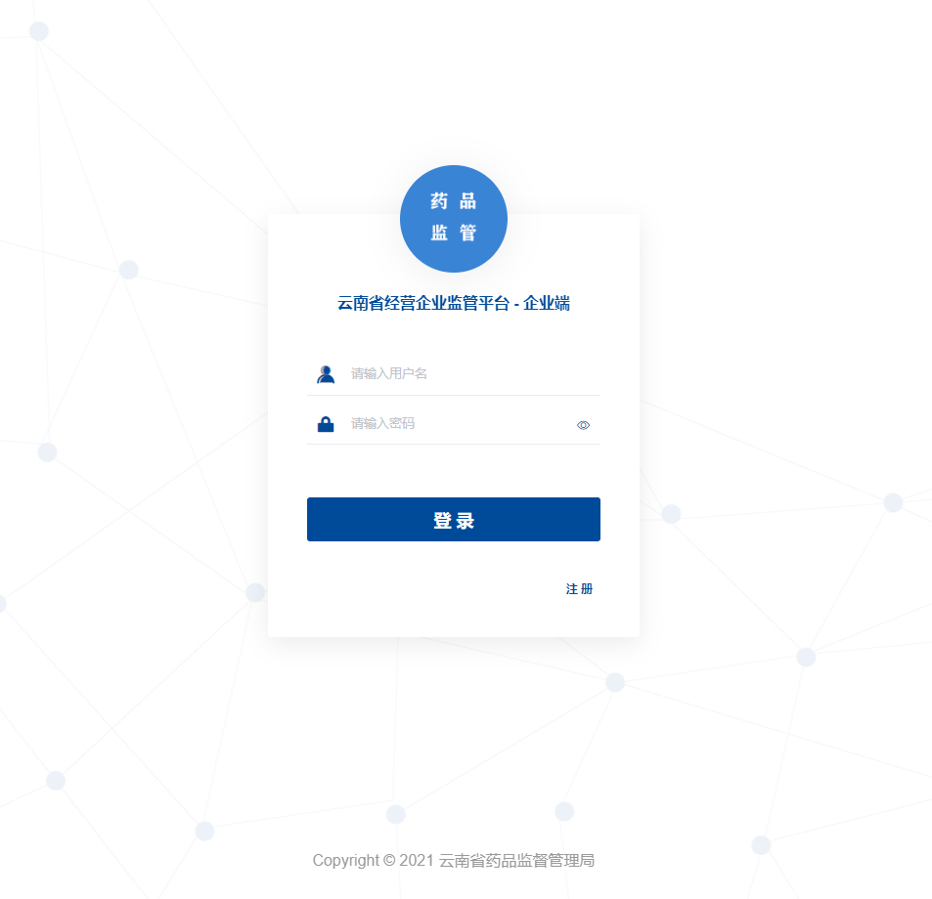
进入登录界面后，输入企业账号及密码，登录监管平台企业端。

注册账号
如果企业是首次进入该系统，需要企业先进行注册。在登录界面，点击【注册】，进入如下图界面。
根据提示填写企业信息，包括企业名称、社会信用代码、联系人和联系电话，请企业准确填写，保证信息真实有效，否则将注册失败。点击【下一步】，进入如下图界面。
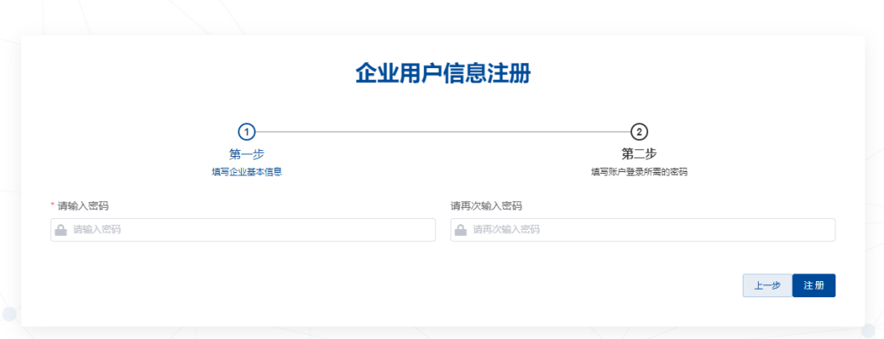
设置密码
输入登录密码后，点击【注册】，注册成功后会提示企业管理员账号，如下图所示。
注意：如果系统是首次使用并进行注册，则设置的登录密码有效，否则登录密码为之前设置的密码。
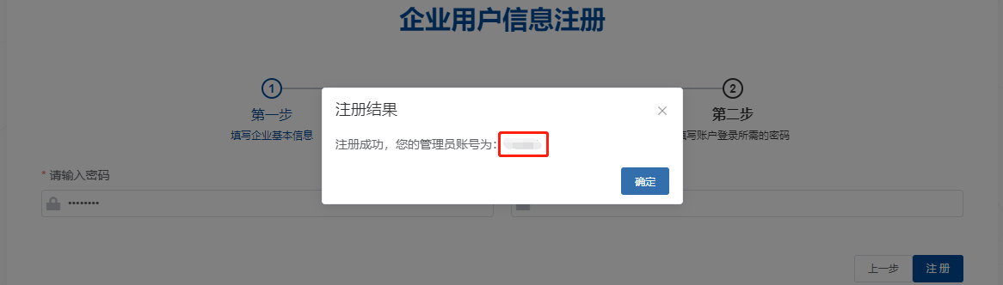
注册成功提示信息
根据提示信息中的管理员账号，登录《云南省药品经营企业监管平台-企业端》。

点击菜单【药品网售登记】->【企业主体信息】完成企业主体信息填写
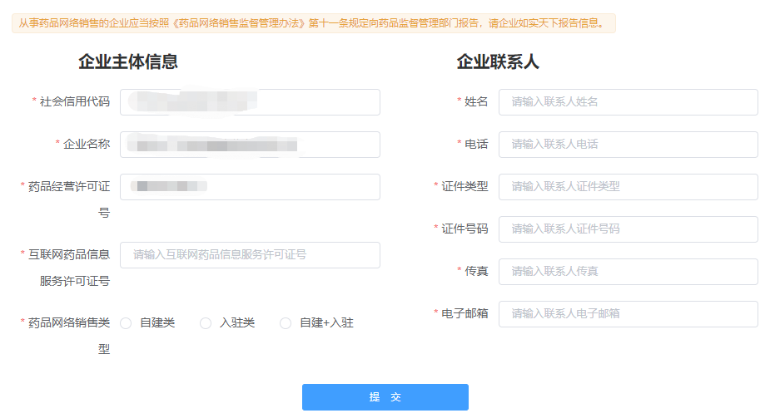

点击菜单【药品网售登记】->【药品网售报告】
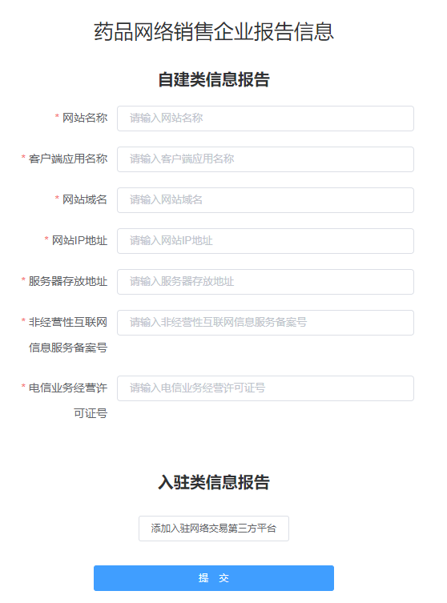
根据系统提示完成自建类信息报告和入驻类信息报告。

报告下载
填报完成企业药品网售信息后，根据如下操作下载报告。报告请各企业打印盖章并留存。

登录网址：https://inst-open.ynyp.cn:9443/ （PC端） 进入如下界面

点击【网售药品报告】 -> 【核对并下载报告】
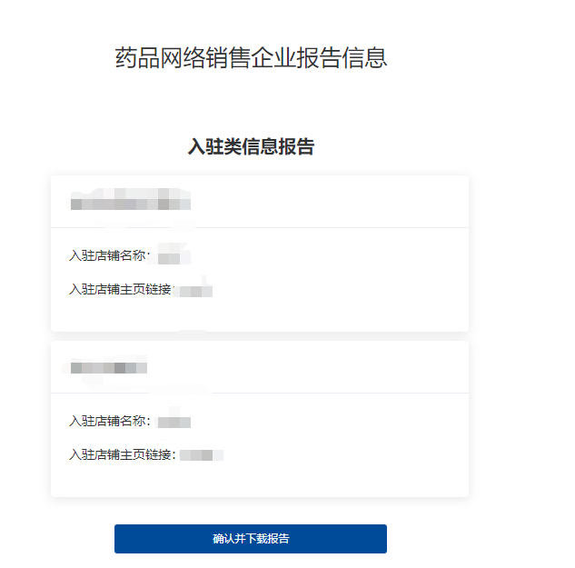
点击【确认并下载报告】完成报告下载。

